管理体系审核记录表
过程与活动、  抽样计划 | 涉及  条款 | 受审核部门：物业部 主管领导：唐广滨 陪同人员: 郭兆海 | 判定
过程与活动、  抽样计划 | 涉及  条款 | 审核员：李京田 刘本胜 审核时间：2021.1.30-31 | 判定
过程与活动、  抽样计划 | 涉及  条款 | 审核条款：Q:5.3/6.1/6.2/7.1.3/7.1.4/7.1.5/7.1.6/8.1/8.2/8.4/8.5/8.6/8.7/10.2  ES:5.3/6.1.2/6.1.3/6.2/8.1/8.2/10.1 | 判定
组织的岗位、职责权限 | QES5.3 | 物业职责包括：  1.负责物业管理服务工作。  2.负责组织对服务实现过程的策划、质量计划的编制，对物业管理实施、监督、检查和验收，对不合格品进行有效控制并制定合理处置方案；  3.负责对本部门环境因素、职业健康安全风险的识别和评价，并确定重要环境因素、职业健康安全风险；  4.组织制定操作规程和工作标准及所需的质量记录，提出评价考核奖惩办法并组织实施；  5.负责公司现场安全清洁管理，做好文明规范服务，并对顾客财产负责；  7.配合公司做好内部验收、内部审核工作的实施和不合格产品的纠正，预防措施的落实；  8.收集、整理和保管本部门的质量记录、对相关的数据收集传递和交流。  包括以上职责在内的具体内容在公司《管理手册》中描述。  管理部职责审核期内无变化。  岗位职责在公司《岗位任职要求》中明确规定，通过文件下发和传达等方式在公司内部贯彻和沟通。  查阅岗位职责文件对各岗位职责作了明确规定,查文件内容包括与岗位活动有关的质量、环境和职业健康安全职责要求。  经现场询问负责人的回答与文件规定一致。
目标和方案 | QES  6.2 | 执行《管理手册》及《方针目标管理制度》  部门目标： 考核情况  物业服务及时率100%。 100%  顾客满意度95%以上。 98%  环境污染事故为零； 0  火灾事故为0 0  触电事故为0 0  安全事故为零。 0  环境和职业健康安全体系建立了管理方案，查管理方案表：  1、办公用硒鼓、墨盒等固废等原材料废弃物等分类收集保管，交由相应部门处置；  2、杜绝火灾发生，制定了管理方案并严格执行，配备必要的防火设施（包括灭火器a、消防栓等）并保证其完好  b. 成立应急响应工作小组（见《应急预案》）  c. 淘汰过期、报废设备,对灭火器更新；每年进行一次消防演习。执行部门：各部门，检查人：于国荣 ，责任部门：综合部，执行日期：长期  3、电线老化引发火灾、临时接电触电,管理方案：a、电线检修 b、对职工进行安全教育培训。执行部门：各部门，责任人：于国荣 、执行日期：长期  上述目标、指标2020年第1-4季度进行考核，考核结果：全部达标，检查人：于国荣 。制定的指标和管理方案基本可行。
环境因素、危险源识别 | ES6.1.2 | 编制了《环境因素的识别与评价控制程序》《危险源辩识、风险评价和风险控制策划程序》符合标准要求.  提供的“环境因素识别评价表”“重要环境因素清单”， 评价考虑了三种时态现在、过去、将来、三种状态、异常、正常、紧急考虑了法律法规，并进行了评价，识别物业管理过程，用打分法考虑了法规符合性、发生频次、影响范围等, 通过定性判断法，共识别出重大环境因素2项：固废排放、火灾，评价符合程序要求及公司的实际情况。  对重要环境因素的控制措施包括制定管理制度、监督检查、应急预案、培训等。提供《重要环境因素识别清单》，其中综合办涉及的重要环境因素：固废排放、意外火灾的发生，评价基本合理。  提供《危险源辨识、风险评价和控制措施确定控制程序》，对影响职业健康安全的危险源，评价其风险程度及级别，不可接受风险评价的标准和更新的时机,并确定更新不可接受风险因素从而进行有效控制等方面的管理要求进行了规定，满足要求。  提供的：“危险源识别与风险评价表”“不可接受风险源清单”， 评价考虑了将来、状态、可能导致的事件，并进行了评价，用打分法考虑了法规符合性、发生频次、影响范围等, 通过是非法，共识别出不可接受风险3项，涉及：火灾和触电、意外伤害。评价符合程序要求及公司的实际情况。对危险源的控制措施包括制定管理制度、监督检查、应急预案、培训等。  执行《危险源识别和评价控制程序》  提供了职业健康安全危险源识别与评价表，涉及本部门的危险源包括：使用电器不当造成触电，搬运货物造成的砸伤，吸烟乱扔烟头导致火灾，上下班途中交通危险，电器短路或使用时间过长散热不良，相关方进厂驾驶员违章驾驶等。  用LEC法对识别的危险源进行评价，本部门不可接受风险火灾、触电，评价基本准确。
合规义务、法律法规及其他要求 | ES6.1.3 | 根据《法律法规和其他要求获取与识别控制程序》要求，随时对法律法规的更新进行跟踪，并进行补充。于2020年4月22日识别了法律法规清单。获取渠道，网络和期刊等。  提供《法律法规和其他要求清单》收集的环境和安全法律法规《中华人民共和国安全生产法》、《中华人民共和国节约能源法》《中华人民共和国环境保护法》等,对公司法律法规及要求遵守程度进行评价。  提供了《法律法规和其他要求合规性评价报告》、中华人民共和国水污染防治法（修正）、中华人民共和国大气污染防治法等  危险废物贮存污染控制标准 GB18597-2001/XG1-2013 2013-06-08  污水综合排放标准 GB8978-1996 1998-01-01  地表水环境质量标准 GB 3838-2002 2002-06-01  环境空气质量标准 GB 3095-2012 2016-01-01  声环境质量标准 GB 3096-2008 2008-10-01  大气污染物综合排放标准 GB 16297-1996 1997-01-01  室内空气质量标准 GB/T 18883-2002 2003-03-01  天津市水污染防治管理办法 2004年7月1日 2004年7月1日  天津市环境噪声污染防治 2003年10月1日 2003年10月1日  天津市城市绿化条例 2004年10月15日 2004年10月15日  天津市建设项目环境保护管理办法 2004年7月1日 2004年7月1日  天津市生活废弃物管理规定 2008年5月1日 2008年5月1日  关于加强环境保护优化经济增长的决定 2006年9月27日 2006年9月27日  天津市建筑节能管理办法  天津市危险废物污染防治管理办法 等，组织进行合规性的评价。  评价结论：合规。评价人：王遂春、范晓丽、于国荣、唐广滨、郭兆海 等，批准：王遂春 。明确了法律法规及其他要求对公司环境因素、危险源的应用，明确了相应的适用条款。
基础设施 | Q7.1.3 | 7.1.3基础设施  物业管理设备：无绳电话、拖把、抹布、扫帚、手电、除草机、园艺剪）  办公设备：电脑、电话、打印机等  环保设备：垃圾桶、灭火器  消防设施：消防栓、灭火器、应急灯等  定期维护与保养。公司根据办公的需要，配备了办公用房及通讯、信息系统等基础设施。公司编制了《基础设施控制程序》 并配备有办公桌椅，水电、空调、会议室、消防设施设备，并有电脑、打印机、电话、传真机、复印机等办公设备；满足办公需要。  抽：《设备维修保养计划》  依照计划进行设备设施的升级、维护、更换、配备，相关设施配备和管理比较完善。提供电脑打印机设备清单及维修保养记录。保养人：于国荣。  远程查看 物业部及固定多现场均配备有消防设施。
工作环境 | Q7.1.4 | -- 策划并制定了《工作环境和管理要求》，现场观察办公区域环境卫生管理，工作场所布局合理，温湿度适宜，照明良好，满足办公需求。  办公场所有灭火器，放置在规定的地方，办公场所卫生环境干净、光线充足合理。有“办公环境卫生管理制度”、“安全防火规定等规章制度”等规章制度。运行环境满足要求
监视和测量资源 | Q7.1.5 | 公司无监视测量设备，也无监视测量软件  公司主要通过是内审\目标\绩效监视测量\平时的工作检查情况进行监视测量
组织的知识 | Q7.1.6 | 公司确定运行过程所需的知识，内部来源包括公司运作准则（管理制度、工作记录等）物业管理。外部来源包括外来资料如法律法规、市场信息等。  对知识的保持采取文件资料的保存和信息系统存储方式，在公司内部可通过传递、交流、培训等方式获取。  为获取更多必要的知识采用工作经验总结、专家、顾客意见的采集，技术动态的跟踪，行业领先者的最佳实践调查等。
运行策划和控制 | Q8.1 | 范围：物业管理  1.规定产品目标和要求  物业服务及时率100%。  顾客满意度95%以上。  环境目标和指标  环境污染事故为零。  职业健康安全目标和指标  杜绝各类重伤以上事故，且事故发生率为 零；  杜绝火灾事故，火灾事故发生率为零  2.提供了《合同评审控制程序》、《物业服务指导书》、《员工礼仪规范》、《物业管理规范》对特定的服务、项目和合同应进行质量策划。公司对物业管理实现进行策划，质量目标已达到顾客要求；  执行标准：  █产品技术标准号：  物业管理条例 2007.10.1 中华人民共和国国务院  清洁服务.质量度量系统的基本要求和推荐方法 EN 13549-2001  城市道路清扫保洁质量与评价标准 CJJ/T 126-2008 2009.5.1  城市道路清扫保洁质量与作业要求 DB11/T 353-2014 2015-04-01  城市生活垃圾管理办法 建设部 2015.5.4  清洁行业经营服务规范SB/T 10595-2011  建筑及居住区数字化技术应用 第3部分：物业管理 GB/T 20299.3-2006  社区服务指南 第9部分：物业服务 GB/T 20647.9-2006  中华人民共和国森林法》 第九届全国人民代表大会常务委员会第二次会议 1998.4.29  《中华人民共和国环境保护法（试行）》 第五届全国人民代表大会常务委员会第十一次会议 1979.9.13  《中华人民共和国城乡规划法》 第十届全国人民代表大会常务委员会第三十次会 2008.1.1  中华人民共和国劳动合同法 全国人大 2013/7/1  《中华人民共和国招标投标法》 第九届全国人民代表大会常务委员会第十一次会议 1999.8.3  城市绿地设计规范 GB 50420-2007  城市园林苗圃育苗技术规程 CJT23-1999  城市绿化工程施工及验收规范 建标【1999】46号 1999.2.24  关于加强城市绿地和绿化种植保护的规定 建城【1994】716号 2003.8.9  国务院关于加强城市绿化建设的通知 国发【2001】20号 2001.5.21  3.物业管理服务流程：  客户开发---项目评估---合同签订---进驻项目现场---物业管理（门岗服务、保洁服务、园林绿化等）-----服务检查---客户满意调查---回访  ★物业服务过程均为特殊工序  4为实现产品质量目标配置了相应人员（如办公行政人员、物业服务人员、保洁人员、门岗服务人员、绿化人员等，  人员均经过专业培训等)  5编制了相应的物业作业文件：物业管理规范、物业服务规范、对物业管理的整个过程做了明确的要求，从顾客沟通、合同评审、服务规范等各阶段，规定了服务的要求（其中包含了标准要求的记录）。  6服务准则:物业管理规程、物业管理合同、相关标准、用户要求等进行接收，以保证交付的产品满足要求。  7.记录：策划有物业管理合同、内部审核检查表、首末次会议记录、物业管理特殊过程确认记录、合同评审记录录等，基本满足产品实现需要。  目前策划基本充分。
合同评审、客户沟通 | Q8.2 | 负责人介绍沟通方式主要是电话、传真、资料传递、公司网站、广告等形式宣传本公司有关产品及公司的有关信誉等。针对合同洽谈、签订、履行过程中的问题，及时电话联系，明确各自的要求，执行合同。目前沟通效果良好。  主要业务以招标文件、订单、合同、电话、邮件、传真等形式确定与产品有关的要求，均已保存或进行相应的记录。对顾客的要求由综合部办公人员直接对顾客要求进行识别、确认，对于存在的问题直接提出和顾客进行交流沟通，在合同签订前在公司微信群内对合同的要求进行评审。  目前公司主要为天津市滨海新区汉沽老干部活动中心，提供物业管理服务，查到合同台账：抽查有关的合同，  抽查合同 顾客：天津市滨海新区汉沽老干部活动中心 长期合同，  物业管理内容：保洁服务、门岗服务、园区绿化服务，合同签订日期是：2019.3.20  合同评审时间：2019年3月15日，合同评审内容包括：物业服务需求、物业服务人数、物业服务内容、服务地点、人员配置、物业服务卫生验收方式、完成时间、付款方式等，参加评审人员：王遂春、范晓丽、于国荣、唐广滨、郭兆海等。  合同评审结论，可以签订《物业管理 天津市滨海新区汉沽老干部活动中心合同》。  合同控制及合同评审的控制基本符合。  管理手册对产品和服务要求的识别和更改进行了策划和规定；经过查阅企业订单文件，并与供销部负责人进行沟通，目前暂无产品和订单变更的情况.后续经营中，如出现有产品和订单要求的变更，将按照文件规定要求进行控制。基本符合要求。
物业管理及服务的控制 | Q8.5.1 | 1.公司“物业管理服务流程”，：  客户开发---项目评估---合同签订---进驻项目现场---物业管理（门岗服务、保洁服务、园林绿化等）-----服务检查---客户满意调查---回访  2.提供“物业管理服务检查记录”，检查内容有  1.服务范围2.服务内容3.工作标准4.物业管理人员安排及工作流程等  查阅物业管理过程控制情况  保洁服务区域和项目：  保洁范围：  责任区域进行清扫保洁  （1）日扫、抹、拖一次，要求地面光洁、无污渍，顶、角无蜘蛛网，每天清扫各楼层通道、楼梯台阶、通道得防火门、消防栓柜、玻璃门、璃窗等，并经常巡视，随时保持干净整洁  （2）每天清洗2次，经常巡视卫生间清洁情况，保持卫生间地面无积水、污垢、痰渍、头发等，便纸、洗手液不能缺失等，  门岗范围：  1、负责门岗的物资进出检查和安全  2、负责进出人员的登记、检查、通知  3、负责办公楼以南东西通道、门岗以外大门口的卫生打扫，  4、负责进出客户的初始接待，  5、负责夜间厂区安全的巡查，以防公司财产被盗或其它安全事故发生  6、负责简单的报纸收发工作，邮件、信件、快递、快件通知本人签收  中心园区绿化：  负责园区办公楼两端绿化地清理杂草、浇水、修剪  抽查物业管理记录：  保洁作业记录  清洁区域 保洁时间 清洁人员 检查人员 检查结果 检查日期  走廊 2020.10.11 范晓萌 张媛 符合要求 2020.11.20  楼梯 2020.11.20 宋硕华 张媛 符合要求 2020.11.20  卫生间 2020.11.20 宋硕华 张媛 符合要求 2020.11.20  大厅 2020.11.20 徐建华 张媛 符合要求 2020.11.20  道路 2020.11.20 钱水男 张媛 符合要求 2020.11.20  消防栓柜 2020.11.20 宋硕华 张媛 符合要求 2020.11.20  玻璃门 2020.11.20 宋硕华 张媛 符合要求 2020.11.20  保洁作业记录  清洁区域 保洁时间 清洁人员 检查人员 检查结果 检查日期  走廊 2020.11.25 范晓萌 张媛 符合要求 2020.11.25  楼梯 2020.11.25 宋硕华 张媛 符合要求 2020.11.25  卫生间 2020.11.25 宋硕华 张媛 符合要求 2020.11.25  大厅 2020.11.25 宋硕华 张媛 符合要求 2020.11.25  道路 2020.11.25 宋硕华 张媛 符合要求 2020.11.25  消防栓柜 2020.11.25 宋硕华 张媛 符合要求 2020.11.25  玻璃门 2020.11.25 宋硕华 张媛 符合要求 2020.11.25  保洁作业记录  清洁区域 保洁时间 清洁人员 检查人员 检查结果 检查日期  走廊 2020.11.26 范晓萌 张媛 符合要求 2020.11.26  楼梯 2020.11.26 宋硕华 张媛 符合要求 2020.11.26  卫生间 2020.11.26 宋硕华 张媛 符合要求 2020.11.26  大厅 2020.11.26 徐建华 张媛 符合要求 2020.11.26  道路 2020.11.26 宋硕华 张媛 符合要求 2020.11.26  消防栓柜 2020.11.26 宋硕华 张媛 符合要求 2020.11.26  玻璃门 2020.11.26 宋硕华 张媛 符合要求 2020.11.26  抽2：门岗记录  日期 交班人 接班人 交接时间 交接物品 交接情况说明  12.23 杨明柱 秦志华 17：30 保安室内一切物品 完好  12.24 杨明柱 秦志华 17：30 保安室内一切物品 完好  12.25 杨明柱 秦志华 17：30 保安室内一切物品 完好  12.26 杨明柱 秦志华 17：30 保安室内一切物品 完好  12.27 杨明柱 秦志华 17：30 保安室内一切物品 完好  抽3：园区绿化记录：  园区的树木有：龙爪树、冬青树、枣树、榕树、及草坪  日期 养护植物品种 作业内容 日常巡查 处理人  修剪 浇水 除草 清理 其他  10.9 树木 季春亮 季春亮 季春亮 郭海洋  10.10 树木 季春亮 季春亮 季春亮 郭海洋  10.11 树木 季春亮 季春亮 季春亮 郭海洋  10.12 树木 季春亮 季春亮 季春亮 郭海洋  10.13 树木 季春亮 季春亮 季春亮 郭海洋  10.14 树木 季春亮 季春亮 季春亮 郭海洋  查固定多场所：天津市滨海新区汉沽老干部活动中心  地址：天津滨海新区新开中路89号 物业管理控制情况  1.保洁情况：远程查看保洁人员在擦拭卫生间 及拖楼道  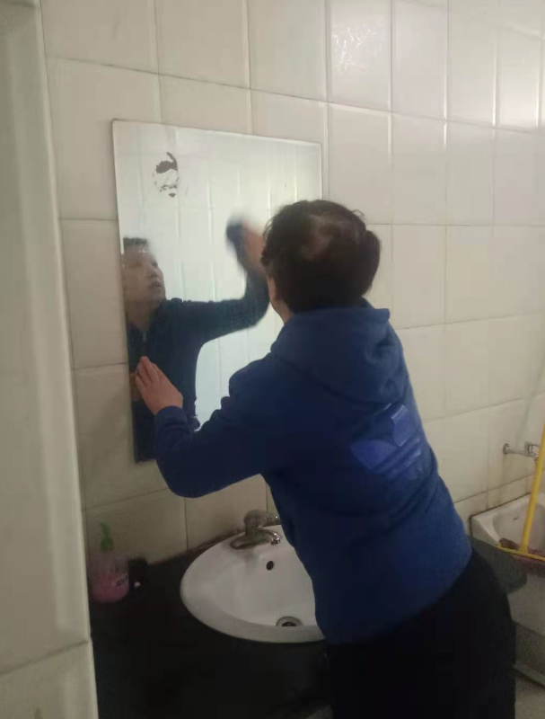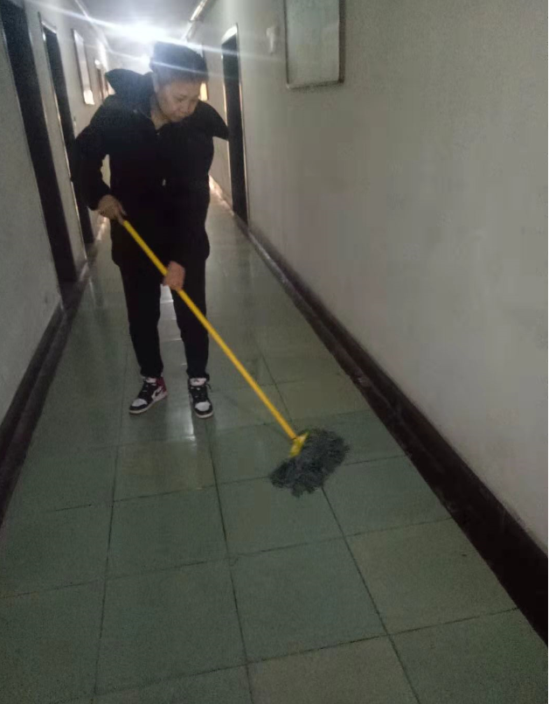  - 门岗情况  远程查看门岗执勤  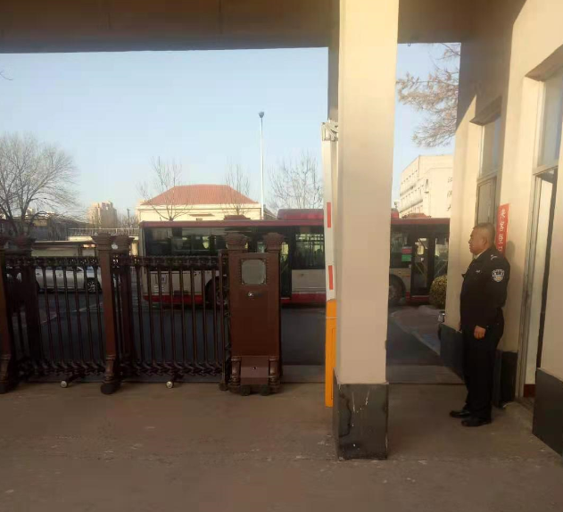  差记录  日期 交班人 接班人 交接时间 交接物品 交接情况说明  12.30 杨明柱 秦志华 17：30 保安室内一切物品 完好  3.园区绿化情况：季春亮在清理草坪  抽查以上物业管理集记录，内容完整。  查阅“物业管理及巡视签到表”、“物业管理巡查记录表”，包括检查时间、检查内容、检查人及责任人签字等齐全  提供《物业管理过程确认记录表》  过程能力确认报告  特殊过程名称：  物业管理（保洁、门岗、园区绿化）  确认负责人： 张媛  确认日期：2020．8．23 确认地点：物业管理项目现场  特殊过程使用的主要设备：无绳电话、拖把、抹布、扫帚、手电、除草机、园艺剪、对讲机  特殊过程所使用的作业指导书  服务过程控制程序  物业管理服务作业指导书  门岗作业指导书  保洁作业指导书  保安服务作业指导书  绿化作业指导书  确认内容：  有无作业指导书：有  设备是否通过检查：通过  是否规定并实施设备的保养和检查： 是  特殊过程的员工是否经过培训，并持证上岗： 经过  确认结论：  ■特殊过程确认合格，能够投入运作；  确认人 部门  张媛 物业部  范晓萌 综合部  查阅物业管理人员培训，掌握服务内容及规范，查阅员工培训记录，物业管理常用设备使用及注意事项 2020.8.20，服务标准2020.9.9，培训内容：物业管理知识技能、卫生专业知识、服务注意事项、技能培训等。提供了“培训签到表”，范晓丽、于国荣、唐广滨、郭兆海 等。
标识和可追溯性/防护 | Q8.5.2/8.5.4 | 现场观察在岗的物业管理都身着保洁员制服，佩戴胸牌。现场配备警示标牌（正在保洁、注意防滑等），  查“工服领取登记表”，各岗位人员均申领了工装，领用数量4 套，领取人签收。  作业现场和物品标识原以有标识为准，作业过程和结果通过物业管理工作记录等对服务进行追溯。
顾客或外部供方财产 | Q8.5.3 | 公司在物业管理服务过程中不涉及顾客提供的任何产品、知识产权。顾客的个人信息，公司将其作为商业秘密，做到不外泄，经询问，无顾客的个人信息丢失和泄漏情况发生  公司对顾客的私人信息或有关技术要求均通过专用硬盘区域和配置的专用档案柜予以保存，确保了顾客信息的丢失和泄漏。  目前公司无实物顾客或外部供方财产。  物业管理集服务所处的区域、环境及附属设施都属于顾客财产，公司在工作规范中规定对顾客财产的不得损坏、未经顾客同意不得在清洁过程中随意挪动顾客财产，对顾客财产进行保护等工作要求
防护 | 8.5.4 | 公司无库房，公司的物业管理的服务用品放在专门的货柜里面，公司建立货物管理制度，对物业管理服务用品专门保管，查阅领用记录均有发放人和领用人签字，负责对其它保洁物资进行保管，查保洁用品发放领用登记表，保洁人员定期领取清洁用品，消毒液、垃圾袋、胶皮手套等，领用人签收。  日常保洁服务过程中保洁人员在作业时间内通过不定时的巡查对保洁工作成果进行维护。
交付后的活动 | Q8.5.5 | 该公司交付后主要是通过对客户人员进行技术培训、技术指导，同时跟踪项目进度、顾客回访、顾客反馈、顾客满意度调查等形式进行。与该部门负责人交流，该公司根据顾客交付后一周内进行电话进行顾客回访，无不满意情况发生，但未保留相关记录，体系运行至今无顾客不良反馈。
更改的控制 | Q8.5.6 | 组织应对物业管理合同的更改进行评审，以确保稳定的符合要求。  组织应保留形成文件的信息，包括有关更改评审结果、授权进行更改的人员以及根据评审所采取的必要措施。  经询问，体系运行至今无更改情况发生。
产品和服务的放行 | Q8.6 | 物业管理服务过程每个服务项目均有人员每天进行巡查和检查，每天晨会，强调各个工作岗位职责及工作要求，巡查检查人员发现不符合即时进行整改，确保物业管理合格放行。  抽：  客户名称: 天津市滨海新区汉沽老干部活动中心 物业管理  保洁服务检验记录  受查部门：物业部 负责人：张媛  检 查 人：于国荣 检查日期：2020-8-15  检查内容 检查结果  是否按时进行了保洁作业 ■是  保洁作业是否清洁 ■是  保洁作业是否覆盖了所有区域 ■是  保洁作业是否完成了所有内容 ■是  保洁作业是否按计划完成 ■是  验收结论：■合格  验收人/日期：于国荣 2020-8-15  门岗服务检验记录  受查部门：物业部 负责人：秦志华  检 查 人：于国荣 检查日期：2020-3-15  检查内容 检查结果  是否按时进行了保安作业 符合要求  保安作业是否有效、彻底 符合要求  保安作业是否覆盖了所有区域 符合要求  保安作业是否完成了所有检查内容 符合要求  保安作业是否按计划完成 符合要求  保安作业人数是否符合计划安排 符合要求  验收结论：合格  验收人/日期：于国荣 2020-8-15  园区绿化检验记录：  绿化地点 天津市滨海新区汉沽老干部活动中心  检 查 人：于国荣 检查日期：2020-3-15  1. 绿化是否符合相关方要求 符合  2. 修剪是否得当、是否美观 符合  3. 乔木生长是否良好、树形是否美观 符合  4. 补植是否得当 符合  5. 清理是否及时 符合  项目经理意见：  合格  绿化负责： 郭海洋  验收结论：合格  验收人/日期：于国荣 2020-8-15
不合格控制 | Q8.7 | 公司执行《不合格品控制程序》对不合格品和不合格服务进行识别和控制。  查《不合格服务处置单》，负责人讲：通过顾客满意度调查和平时的监督检查，未发生顾客投诉。  最终交付给顾客的服务未发生不合格。
顾客满意度 | Q9.1.2 | 公司通过电话，走访等形式，接受顾客反馈，了解顾客顾客满意度信息，发放调查表对顾客满意度进行定量测量。  提供“顾客满意程度调查表”，调查顾客有：天津市滨海新区汉沽老干部活动中心、京东商城2家企业进行满意度调查等。  调查主要内容：服务质量、服务交付、服务态度等方面的满意程度等，各项得分求平均值得最终结果。抽《顾客满意度调查分析》调查时期：2020年7月10日发放调查表共2份，回收调查表共2份。  出现“一般满意”和“不满意”选项的调查表 0 份。  调查分析：  分项满意度  服务质量 100%  服务价钱 93%  沟通服务 100%  服务交付 100%  管理体系 100%  服务措施 100%  环境保护 100%  劳动安全 100%  从分项统计来，顾客对产品价钱出现一项一般满意， 为此公司将采取下列措施：  加强管理体系的运行，规范工作和服务；降低成本  经统计顾客满意度为 98分
运行控制 | E8.1  S8.1 | 1、公司制定并执行“环境及职业健康安全运行控制程序”、“环境管理制度”、“安全检查制度”、“能源消耗考核管理制度”等。  2、废水  公司的的物业管理不产生废水，办公用水最后排入市政管网。  3、废气  物业管理不产生废气，公司清扫地面及临时场所服务时，有少量的灰尘产生，公司发口罩，对员工进行个体防护  - 固废  物业管理过程中会产生废气的纸屑、果皮等垃圾，统一交环卫进行收集处理。  办公墨盒、电池等由厂家回收  - 能资源管理：公司规定人走灯灭，人走关水等节能节水措施，并互相监督  6、办公区域:，现场查看办公区域环境整洁、宽敞、办公设备状态良好、  7、工作时间平均每天不超过8小时。  8、现场查看办公区域，整洁、光线充足、室内空气良好、配置有空调，办公条件较好，办公设备安全状态良好，教育员工正确使用办公设备，现场用电基本规范，无乱拉线现象，防止火灾发生。  9、相关方施加影响：公司能够控制或能够施加影响的相关方有顾客等。提供了“致相关方的公开信”，将公司的环境/安全控制要求发放到了所有相关方:运输公司\供应商\外来员工等  10、驾驶员要求遵守道路交通安全法规，不违章驾车，驾驶证和车辆定期年审，确保行车安全。  运行符合要求
应急准备和响应 | ES8.2 | 参加公司组织的应急预案的演练，参加ES8.2审核记录
不符合和纠正措施  事件调查、不符合、纠正措施和预防措施 | QES  10.2 | 企业通过过程的监视和测量、绩效考核、内审、管理评审等方式和机制，确保质量管理制度有效执行。  企业经过策划，采用对产品的监视和测量，对不合格品控制等来证实产品的符合性。  企业制定《不符合控制程序》、《事件报告、调查与处理程序》、《改进控制程序》等，通过分析实际存在的或潜在的不符合的原因，制定纠正和预防措施，并验证其效果，以防止不符合的发生／再发生，实现持续改进绩效的目的。  对内审中的不符合，采取了纠正措施，并验证；  为保证公司职业健康安全管理体系的有效运行，通过对安全事件的调查处理，以确保管理体系运行的有效性。  经查在公司正常经营活动中，出现了轻微不符合，部门已经采取纠正和纠正措施，经验证纠正措施有效。  公司研发及研发活动未发生过环境、安全等事故。  查持续改进：  a. 通过管理体系运行，管理方针、目标的实施，内审、管理评审进行持续改进；  b. 通过数据分析、纠正、预防措施实施达到持续改进；  c. 通过顾客满意度调查，改进、提高产品质量，满足顾客需求，达到持续改进的目的。  管理评审提出改进措施正在实施过程中。

说明：不符合标注N

